**10. Η ΤΕΧΝΗ (σελ.65)**

Την εποχή αυτή (Αρχαϊκή: 800-479 π.Χ.) οικοδομούνται οι πρώτοι μνημειακοί ναοί της αρχαίας Ελλάδας που θα επηρεάσουν την αρχιτεκτονική όλου του κόσμου μέχρι και τις ημέρες μας. Ο **ελληνικός ναός** χτίζεται τώρα από πέτρα και συχνά από μάρμαρο. Στο βασικό σχήμα του αποτελείται συνήθως από:

* **τον πρόναο**, δηλαδή έναν ανοικτό προθάλαμο  με δύο κίονες στο μπροστινό μέρος,
* τον **σηκό**, δηλαδή το κυρίως δωμάτιο**,**
* τον **οπισθόδομο, δηλαδή** ένα ανοικτό δωμάτιο στο πίσω  μέρος και
* το **πτερό, δηλαδή** μία κιονοστοιχία γύρω από το κτίριο.

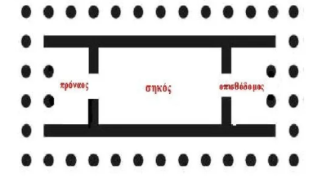

Οι **ναοί** της αρχαϊκής περιόδου χτίζονται σε δύο **ρυθμούς**, τον **δωρικό** και τον **ιωνικό**. Οι δύο ρυθμοί ξεχωρίζουν προπάντων από τους κίονες. Ο δωρικός είναι πιο κοντός, βαρύς και αυστηρός, ενώ ο ιωνικός είναι ψηλότερος, κομψότερος με πλούσια διακόσμηση στην επάνω απόληξή του **(στο κιονόκρανο)**που αναγνωρίζεται εύκολα από τις έλικες στις οποίες καταλήγει.

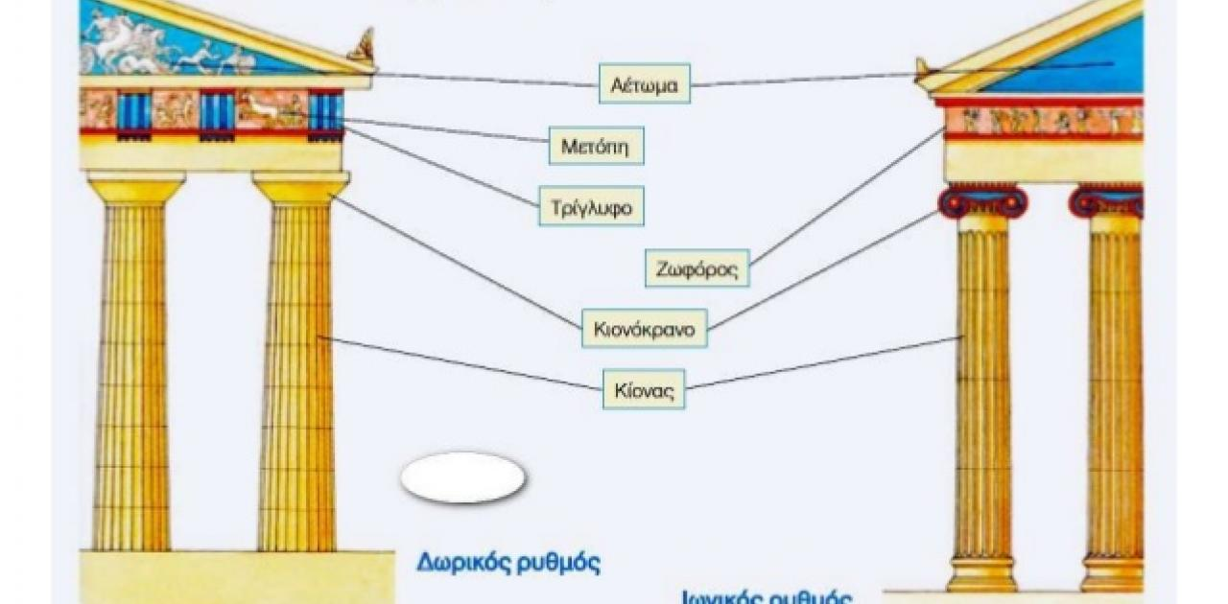

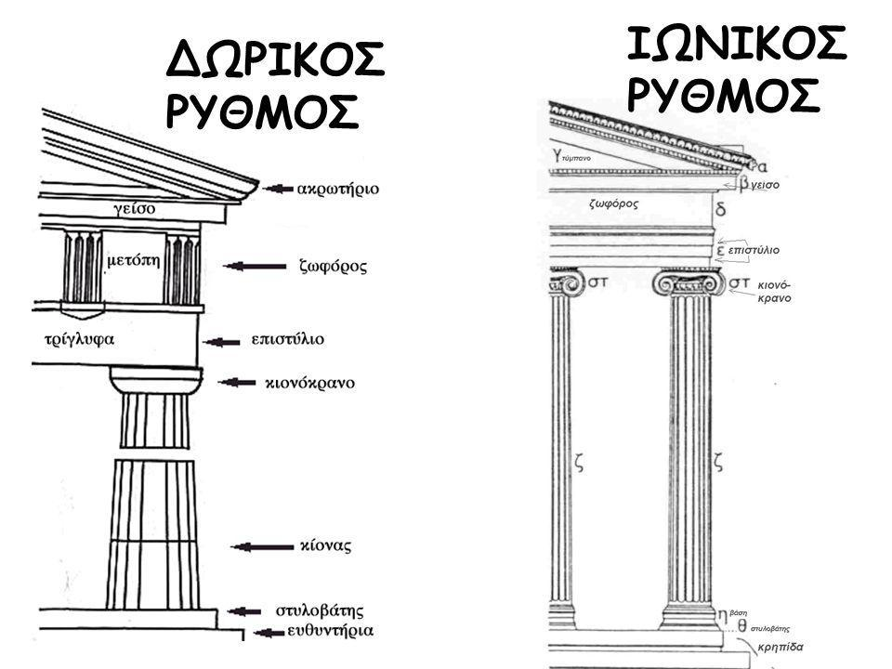

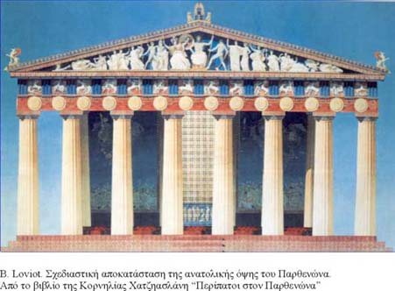

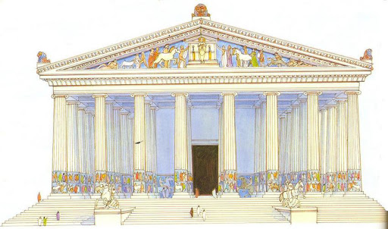

Αναπαράσταση ναού ιωνικού ρυθμού

Την εποχή αυτή δημιουργούνται τα πρώτα μεγάλα **αγάλματα**. Το κόστος ενός μαρμάρινου αγάλματος ήταν υπέρογκο. Για ένα άγαλμα φυσικού μεγέθους έπρεπε να εργαστεί ένας γλύπτης με τους βοηθούς του για έναν τουλάχιστον χρόνο.

Οι ανθρώπινες μορφές παριστάνονται από την αρχή τυποποιημένες και ακίνητες. Οι τύποι των αγαλμάτων είναι δύο: οι **κούροι** και οι **κόρες.**

Οι νεαροί άνδρες (**κούροι)** παριστάνονται ορθοί, γυμνοί, με καλογυμνασμένα σώματα και πλούσια κόμη.

Οι νεαρές κοπέλες (**κόρες**) ορθές, κομψά ντυμένες, καλοχτενισμένες, στολισμένες με πλήθος κοσμημάτων. Όλες οι μορφές στέκουν ακίνητες, με μόνο σημάδι κίνησης την προβολή του αριστερού ποδιού και το λύγισμα των χεριών.

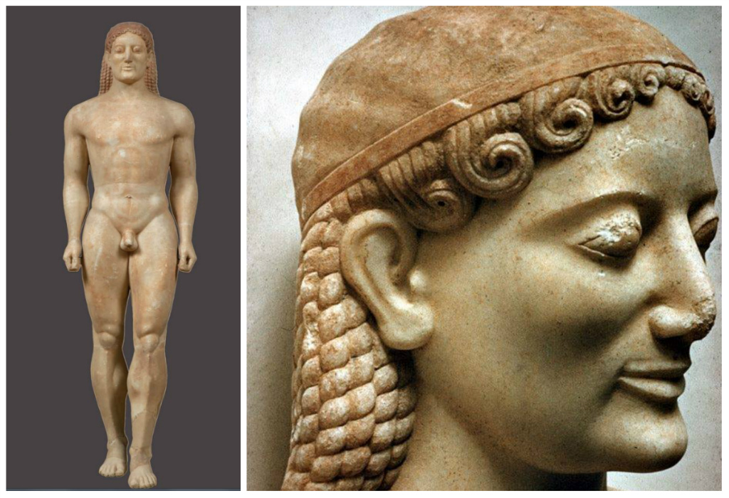

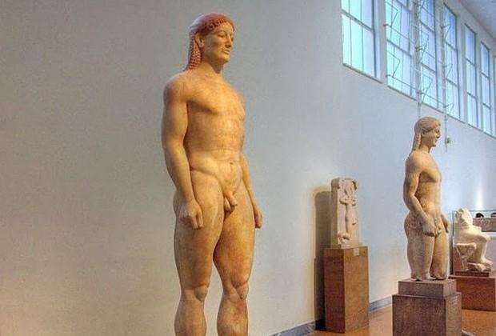

Ο κούρος της Αναβύσσου

#### Image result for ΚΟΥΡΟΣ ΚΟΡΗ ΑΡΧΑΙΚΗ Η Φρασίκλεια

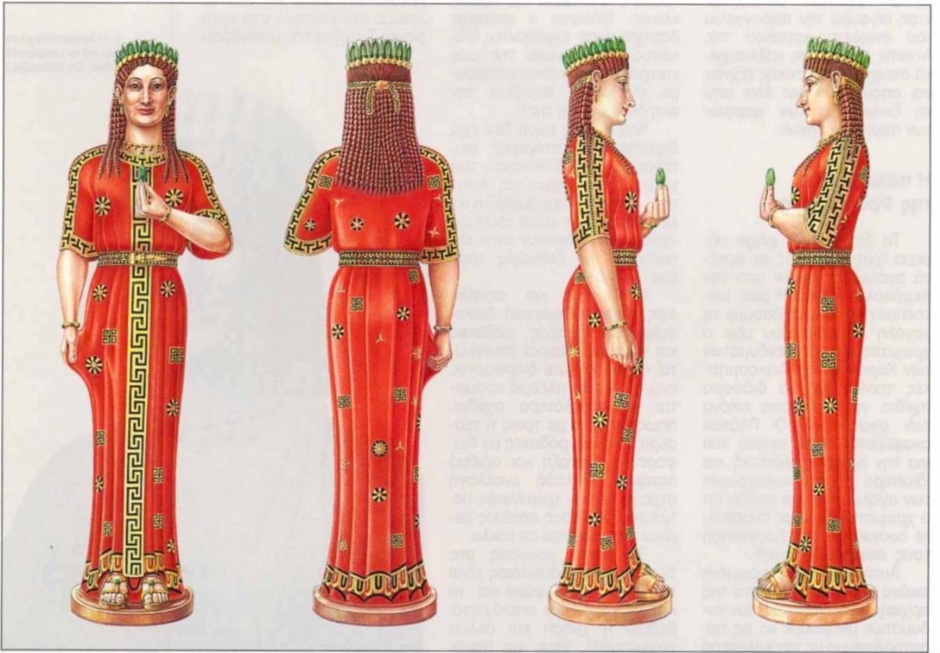

Μεγάλη είναι η άνθηση της **κεραμικής** στους αρχαϊκούς χρόνους. Η γεωμετρική διακόσμηση δίνει τώρα τη θέση της στη φυτική και στην εικονιστική, δηλαδή σε σκηνές από τον μύθο και την καθημερινή ή θρησκευτική ζωή.

Στην Κόρινθο και την Αθήνα εφευρίσκονται νέες τεχνικές για τη διακόσμηση των αγγείων.

1.Μία σπουδαία τεχνική είναι η **μελανόμορφη**, στην οποία οι μορφές και τα κοσμήματα βάφονται ολόμαυρα πάνω στην κοκκινωπή επιφάνεια των αγγείων.

2.Η **ερυθρόμορφη** τεχνική είναι η αντίστροφη της μελανόμορφης, δηλαδή οι μορφές είναι κόκκινες πάνω στη μαύρη γυαλιστερή επιφάνεια των αγγείων.

